OHJEET SEUROJEN TUOMARIVASTAAVILLE D-, E- JA N-TASOJEN 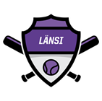TUOMARIKOULUTUKSISTA 2022

YLEISTÄ TUOMARIKOULUTUKSESTA:
- Koulutus koostuu tänä vuonna kolmesta osiosta:
- Sääntöjen omatoiminen opiskelu sähköisellä Pinja-koulutusalustalla.
- Sääntötestin suorittaminen Pinjassa
- Teams-koulutukseen osallistuminen
  - Koulutuksiin ilmoittaudutaan alueen nettisivuilta löytyvän linkin kautta. Linkit tullaan lisäämään, kunhan koulutusajankohdat saadaan sovittua.
Toisessa liitteessä on ohjeistus, jonka voi lähettää tuomareille.

ILMOITTAUTUMINEN TUOMARIKOULUTUKSEEN JA KOULUTUKSEN SUORITTAMINEN
- Jos tuomarilla ei ole ollut viime vuonna lisenssiä, pitää hänen ensin rekisteröityä Suomisportin käyttäjäksi.
- Yli 18-vuotiaat voivat rekisteröityä Suomisportiin yksin. Alaikäisten kohdalla huoltaja rekisteröityy ensin ja liittää sen jälkeen huollettavan oman profiilinsa alle. Lapsi tulee liittää huoltajan profiiliin, koska alaikäinen ei voi ostaa itselleen vakuutusta. Molemmille tulee oma henkilökohtainen Sportti-ID. Tilin luomisen tai lapsen profiilin linkittämisen ongelmatilanteissa ole yhteydessä suomisport@asiakaspalvelu.fi.
- Läntisellä alueella on kaksi ilmoittautumislomaketta omatoimiseen tuomarikoulutukseen:
- aloittavien tuomareiden (0-2 vuotta tuominneet) koulutus
- jatkavien tuomareiden (3+ vuotta tuominneet) koulutus.
- Jokaisen seuran tuomarin tulee käydä ilmoittautumassa jompaankumpaan alueen itse tehtävistä tuomarikoulutuksista. Ilmoittautuminen Läntisen alueen tuomarikoulutuksiin tapahtuu näiden linkkien kautta:
  - aloittelevat tuomarit
  - jatkavat tuomarit
- Ilmoittautumisen jälkeen tulee näkyville linkki, josta tuomari siirtyy Pinjaan. Pinjassa tuomarin tulee ensin täyttää tietoja ja tarkistaa, että omat tiedot ovat oikein. Pakollisina tietoina tuomarin tulee täyttää ”Muut kentät”-kohta (kuva alla). Tässä kohdassa D-N-tasojen tuomareiden tulee laittaa kaikkiin muihin kohtiin ”ei”, paitsi tuomari nuoriso tulee laittaa ”kyllä” ja toiminta-alueeksi valita läntinen alue. (Huom! Myös aikuistuomareiden tulee valita samoin).
- Aikaisemmin pesis.mmg.fi:ssä esim. valmentajakoulutuksen suorittaneilla, tätä kohtaa ei tule enää näkyviin.
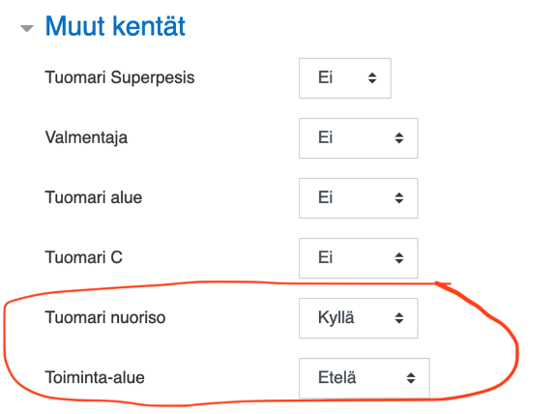

- Tämän jälkeen tuomari pääsee Pinjan etusivulle, josta tuomariotsikon alta valitaan koulutus, johon tuomari ilmoittautui. Koulutukset ovat alueittain ja tuomaritasoittain. Tuomari pääsee ainoastaan sille kurssialueelle sisään, johon hän ilmoittautumislinkin kautta Suomisportissa ilmoittautui. Näin tuomari pääsee omalle koulutusalueelleen ja voi omaan tahtiin suorittaa koko koulutusalueen.
- Tuomarin tulee suorittaa jokainen osio koulutuksesta ja sääntötesti, että saa meriitin koulutuksen suorittamisesta Suomisporttiin.
- Tämän jälkeen tuomarin tulee osallistua vielä alueen Teams-koulutukseen.
- Ennen tuomarikortin lunastamista pitää hankkia pelaaja- tai tuomarilisenssi.
- Ilman suorituksia tuomarikortin lunastus ei onnistu.
- Välitä tuomarikoulutuksen ilmoittautumisohjeita seuranne sisällä henkilöille, jotka toimivat tuomaritehtävissä kesän aikana. Anna oman seuranne tuomareille joku määräpäivä, mihin mennessä heidän tulee suorittaa omatoiminen sääntöopiskelu sekä suorittaa sääntötesti. Määräpäivä olisi hyvä olla ennen oman seuran tuomarikoulutusta.

SEURAN KOULUTUS ALOITTELEVILLE JA JATKAVILLE TUOMAREILLE
- Alueen tuomarikouluttajat ilmoittavat seuroille Teams-koulutusajankohdan.
- Seura vastaa koulutuksen tiedottamisesta seuransa tuomareille.

TUOMARIKORTIN LUNASTAMINEN
- Tuomarikortin lunastamisesta lähetetään seuralle/seuran tuomarivastaavalle oma erillinen ohjeistus huhtikuun lopussa. Seuran tuomarivastaava tekee päätökset siitä, että minkä tason tuomarikortti kullekin tuomarille hankitaan. Tuomarikortit voidaan ostaa nippuna aina yhdelle tuomaritasolle kerralla. Seuran kaikki yhden tason tuomarikortit kannattaa ostaa yhdellä kertaa.
- Tuomaripassit lunastetaan puolestaan lisenssikaupan kautta lisenssikauden avauduttua 31.3.2022. Tuomaripassin voi lunastaa 2004 tai aikaisemmin syntyneille yksittäin tai koontilaskulla. Passi on voimassa alueiden D-G-junioreiden virallisessa sarjatoiminnassa. Passi ei sisällä vapaakorttia.
Tuomarikortit on lunastettava tuomarille ennen hänen ensimmäistä otteluaan.
Tuomari saa omalle Sporttitililleen kohtaan meriitit näkyviin tuomarikortin, mikä toimii vapaakorttina PPL:n jäsenseurojen runkosarjan otteluissa.
Tuomarikortin saaminen edellyttää seuraavat asiat:
- sääntökoulutusmateriaalin läpikäynti Pinjassa
- sääntötestin tekeminen Pinjassa
- osallistuminen alueen Teams-koulutukseen
- pelaaja- tai tuomarilisenssin hankkiminen
- tuomarikortin maksaminen
Kun tuomarikortti näkyy omalla Suomisport tilillä, on tuomarilla oikeus toimia tuomarina.
Seuran tulee huolehtia, että jokainen tuomari, jolle tuomarikortti lunastetaan, antaa myös oman panoksensa tuomaritehtävien suorittamisessa.
Kysy tarvittaessa lisätietoja:
Aluevastaava Maija Seppälä maija.seppala@pesis.fi 050 322 3371
Tuomariryhmä Tiia Alakoskela tuomarit.lantinenalue@gmail.com 050 535 4522



